VZW Vriendenkring MPI Zonnebos

Moerstraat 50, 2970 ’s-Gravenwezel
Belfius BE 94 7785 9418 8814

Beste ouders, collega’s, sympathisanten,

Op zaterdag 17 november 2018 organiseert de
Vriendenkring van MPI Zonnebos voor de 18e keer zijn

kaas- en wijnavond

Deze avond gaat door in het schoolrestaurant van MPI Zonnebos.
De opbrengst van deze avond gaat integraal naar onze schoolwerking.
U kan komen eten om 17.00u of om 20.00u.

 | Volwassenen | Kinderen
Kaasbuffet | €15* | €8*
Charcuterieschotel | €15* | €8*
Croque monsieur | €10* | €5*
* In deze prijs is steeds een gratis aperitief inbegrepen!

Gelieve onderstaand inschrijvingsstrookje terug te bezorgen aan de school en te betalen via overschrijving op bankrekening BE94 7785 9418 8814 met vermelding “K&W + je NAAM”, dit ten laatste voor donderdag 8 november 2018.
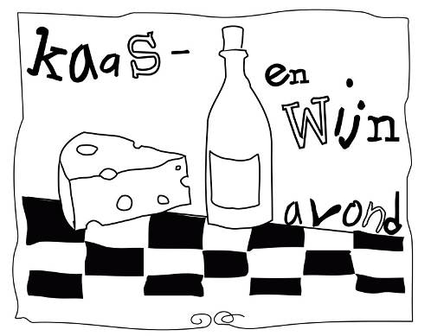
Wij hopen op een talrijke
opkomst zodat het ook
dit jaar weer een
geslaagde editie wordt!

met vriendelijke groeten,

Vriendenkring MPI Zonnebos
_________________________________________________________________

INSCHRIJVINGSSTROOKJE TERUGBEZORGEN UITERLIJK OP 9 NOVEMBER 2017

Mevrouw/Mijnheer/Familie ……………………………………………………………………………………………………

ouder(s) van………………………………………schrijft in voor de K&W avond.

Aantal personen: ............ 17.00u / 20.00u (omcirkelen aub)

 | Volwassene(n) | Kind(eren)
Kaasbuffet | ... x € 15 | ... x € 8 | Totaal: € .......
Charcuterieschotel | ... x € 15 | ... x € 8
Croque Monsieur | ... x € 10 | ... x € 5
Bedrag overschrijven op rek BE94 7785 9418 8814 met vermelding K&W+NAAM

